**Bloom**

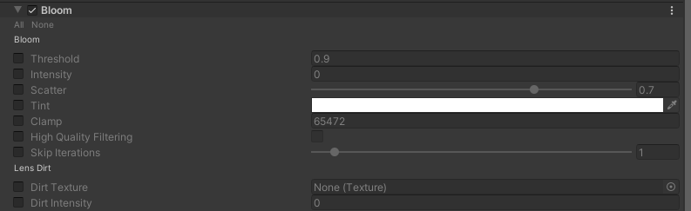

**Threshold**

Filters out pixels under this level of brightness. Value is in gamma-space.

阈值，当亮度小于阈值时，系数接近于0；亮度大于阈值之后，亮度越大系数越大，用于控制那些地方算亮的地方，可以溢出到周围。

**Intensity**

Strength of the bloom filter.

直接乘以强度值。

**Scatter**

Changes the extent of veiling effects.

lerp(_SourceTex, _SourceTexLowMip, Scatter)

**Clamp**

Clamps pixels to control the bloom amount.

限制颜色最大值。

**Tint**

Global tint of the bloom filter.

Bloom颜色乘以Tint颜色。

**High Quality Filtering**

Use bicubic sampling instead of bilinear sampling for the upsampling passes. This is slightly more expensive but helps getting smoother visuals.

是否采样周围的12个像素，进行模糊操作。

选择线性插值或者双三次滤波采样。

**Skip Iterations**

The number of final iterations to skip in the effect processing sequence.

减少迭代次数。

**Lens Dirt**

**Dirt Texture**

Dirtiness texture to add smudges or dust to the bloom effect.

为Bloom添加Dirt效果。

**Dirt Intensity**

Amount of dirtiness.

Dirt强度。

**Bloom原理**

根据一个设定阈值提取图像中较亮区域，把它们存储到一张RT中，然后利用高斯模糊对这张纹理进行模糊处理，模糊图像会将明亮的像素渗入到较暗的像素，使其看起来会发光，以此模拟光线扩散的效果，然后将它和原图像进行混合得到最终效果。

**图像模糊**

模糊图像的实现有很多种方法，例如均值模糊和中值模糊，以及常用的高斯模糊，不过它们大部分需要使用卷积操作。卷积操作一般是指使用一个卷积核（Kernel）对一张图像中的每个像素进行一系列操作。卷积核通常是一个四方形结构（例如2*2、3*3的方形区域），该区域内每个方格都有一个权重值。当对图像中某个像素进行卷积时，我们会把卷积核的中心位置放置于该像素上，翻转核之后再依次计算核中每个元素和其覆盖的图像像素值的乘积并求和，得到的结果就是该位置新的像素值。

**什么是降（下）采样和上采样？**

降（下）采样（DownSampling）意为缩小图像（以下统称下采样），生成图像的小尺寸缩略图。若图像尺寸为M*N，对其进行x倍的下采样时，则最终得到一个M/x、N/x尺寸的缩略图，将原图像x*x窗口内的图像编成一个像素，这个像素点的值就是窗口内所有像素的平均值或者最大值。与之对应的还有上采样（UpSampling），意为放大图像，一般采用内插值的方法，即在原有图像像素的基础上在像素点之间采用合适的插值算法插入新的元素。

**Bloom步骤：**

1，Prefilter

获取高亮溢出部分，生成RT；

2，Downsample - gaussian pyramid

根据高亮溢出RT，生成模糊RT数组；

3，Upsample (bilinear by default, HQ filtering does bicubic instead

上采样，模糊叠加，将数组图通过Lerp方式混合起来；